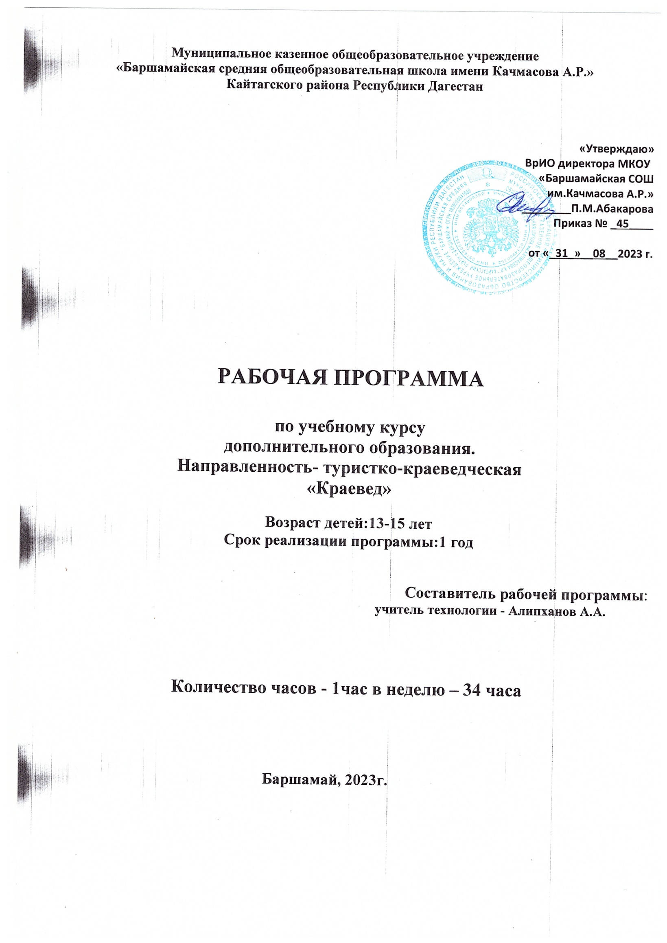

## Пояснительная записка

Дополнительная общеразвивающая программа «Краеведение» разработана согласно требованиям следующих нормативных документов:

* Федеральный закон «Об образовании в Российской Федерации» от 29.12.2012 № 273-ФЗ.
* Концепция развития дополнительного образования детей (утверждена распоряжением Правительства РФ от 04.09.2014 № 1726-р).
* СанПин к устройству, содержанию и организации режимы работы образовательных дополнительного образования детей (утверждено постановление Главного государственного санитарного врача РФ от 04.07.02014 № 41).
* Порядок организации и осуществления образовательной деятельности по дополнительным общеобразовательным программам (утвержден приказом Министерства образования и науки РФ от 29.08.2013 № 1008).
* Стратегия развития воспитания в РФ на период до 2025 года (утверждена Распоряжением Правительства РФ от 29.05.2015 № 996-р).

Дополнительная общеразвивающая программа «Краеведение» имеет туристско - краеведческую направленность.

Программа «Краеведение» направлена на организацию деятельности учащихся по изучению истории родного края.

Изучение истории родного края по данной программе предполагает не только получение знаний, но и воспитание духовно-нравственной культуры, а также формирование умений практического характера.

***Актуальность*** дополнительной общеразвивающей программы

«Краеведение» заключается в реальном приближении к ребѐнку дополнительного образования, предоставление ему возможности попробовать себя в организаторских, исследовательских,

информационных сферах деятельности. Изучение истории своего края

является неотъемлемой частью патриотического и гражданского воспитания в условиях сельской местности.

В основу концепции программы легло представление об интегрированном обучении, которое объединяет, соединяет знания, умения и навыки по краеведению, культурологии, мастерству экскурсовода в

единое целое, на основе чего и формируется у детей целостное

восприятие мира. Интерес к изучению истории родного края обусловлен и другими причинами: ориентацией на развитие личности обучающегося,

утратой идеологии и отсюда стремлением заполнить образовавшийся вакуум. Безусловно, краеведение способствует проявлению лучших качеств ребѐнка:

доброты, отзывчивости, милосердия, стремление делать что-то хорошее для других.

Отличительная особенность представленного курса в том, что

главным материалом для изучения, его смысловыми единицами являются

памятники края и села, сооружения, музейные экспозиции, семейные архивы, дошедшие до наших дней и свидетельствующие о разных сторонах жизни с. Лемпино. Раннее приобщение к краеведческой работе, включение ребенка в личностно-значимую творческую деятельность с целью развития творческих способностей; свобода самостоятельной деятельности, в которой ребенок является непосредственным субъектом, осуществляющим все ее этапы (целеполагание, планирование, реализацию и контроль), что создает наилучшие условия для развития нравственно - волевых качеств.

***Новизна*** дополнительной общеразвивающей программы заключается в том, что обучающиеся, не теряя из поля зрения исходную проблему, расширяют и углубляют круг связанных с ней знаний в области краеведения, культурологии, информационных технологий. Так, задача изучения истории родного края решается в широком контексте с

использованием приѐмов этнографических исследований, экскурсионной деятельности, празднично-игровой и проектно-исследовательской.

В программу курса включен блок «Виртуальная экскурсия», изучение которого способствует развитию интереса к истории родного края

средствами современных мультимедийных технологий.

**Практическая значимость программы заключается** в использовании ее педагогами образовательного учреждения при работе над исследовательскими работами и проектами детей, которые могут быть использованы педагогами на уроках истории и во внеклассной работе.

В целом данный краеведческий материал находит применение на уроках, на факультативных и кружковых занятиях, в школьных вечерах, в системе письменных работ учащихся, на районных олимпиадах и конкурсах.

## Методы обучения:

* словесные: рассказ, объяснение, беседа;
* наглядные: наблюдение, рассматривание;
* практические: выполнение упражнения (задания);
* репродуктивные;
* проблемно – поисковые;
* самостоятельная работа.

Выбор методов зависит от вида занятия, уровня подготовки и личного опыта обучающегося. Педагог может выбрать оптимальные методы, чтобы раскрыть личностный, творческий и интеллектуальный потенциал обучающегося: например, эвристический – умственная деятельность обучающегося направлена на поиски нового подхода к решению

поставленной задачи и использование собственных приемов, методик, классификаций, новых гипотез, идей и т.д.; креативный – проявление в большей степени самостоятельности и возможности решения задач вне рамок заданного.

**Адресат программы** – обучающиеся 13 – 15 лет. Принцип набора в группу – свободный, добровольный на основании заявления родителей (законных представителей).

**Наполняемость группы** – 15 человек.

Особенности набора детей: набор детей производится в свободном порядке на основании заявления родителей (законных представителей), без медицинских ограничений. Программа не предъявляет требований к содержанию и объему стартовых знаний. Содержание программы учитывает возрастные и психологические особенности детей. В объединении занимаются дети среднего и старшего школьного возраста, имеющие интерес к поисковой и исследовательской работе, а также к скрупулезной обработке имеющихся материалов. Ребенок должен быть коммуникабельным, т.к. при сборе информации необходимо много общаться с людьми различных возрастов и профессий.

***Форма обучения*** очная, а также допускается очно-заочная форма обучения в период карантина либо в период актированных дней, когда дети по уважительной причине (неблагоприятная эпидемиологическая обстановка, низкая температура воздуха) не могут посещать занятия в образовательном учреждении. Очно-заочное обучение предполагает следующие основные виды учебных занятий:– групповая и индивидуальная. Индивидуальная форма обучения осуществляется для подготовки научно-исследовательских работ и участия в мероприятиях, конференциях, конкурсных программах различного уровня, учебных занятиях в школе, в процессе подготовки экскурсионных маршрутов. Обучение может осуществляться дистанционно в процессе подготовки научно - исследовательских работ. Дистанционное обучение способствует более продуктивному использованию времени для текстового оформления научно – исследовательской работы.

## Цели и задачи:

***Цель программы:*** духовно-нравственное и гражданско- патриотическое воспитание подрастающего поколения, формирование ценностного отношения к культуре и истории родного края; развитие исследовательских и творческих способностей обучающихся. Развитие мотивации учащегося к познанию и творчеству через его увлечение историческим краеведением, историей родного края.

## Задачи программы:

Личностные:

* развивать учебно-познавательный интерес к новому материалу и способам решения новой частной задачи;
* формировать способность к самооценке на основе критерия успешности занятий;
* формировать основы гражданской идентичности личности в форме осознания «Я» как гражданина России, чувства сопричастности и гордости за свою Родину, народ и историю, осознание ответственности человека за общее благополучие, осознание своей этнической

принадлежности;

* создавать комфортную обстановку на занятиях, а также атмосферу доброжелательности и сотрудничества;
* формировать умение работать в коллективе;
* содействовать формированию всесторонне развитой личности;
* воспитание волевых качеств: целеустремленности, настойчивости и инициативы, ответственности, товарищества и взаимовыручки.

Метапредметные:

* формировать чувство самоконтроля;
* способствовать формированию социального и профессионального самоопределения, творческой самореализации личности;
* развивать метапредметные связи между историей, географией, литературой;

воспитать патриотические и эстетические чувства.

Познавательные универсальные учебные действия:

* формирование знаний в области краеведения;
* понимание взаимосвязи локального с глобальным;
* осуществлять поиск необходимой информации для выполнения учебных заданий с использованием учебной литературы;
* строить речевое высказывание в устной и письменной форме;

развить навыки смыслового чтения художественных и познавательных текстов, выделять существенную информацию из текстов разных видов;

* устанавливать причинно-следственные связи в изучаемом круге явлений;
* формирование знаний в области краеведения;
* понимание взаимосвязи локального с глобальным;
* осуществлять поиск необходимой информации для выполнения учебных заданий с использованием учебной литературы;
* строить речевое высказывание в устной и письменной форме;

развить навыки смыслового чтения художественных и познавательных текстов, выделять существенную информацию из текстов разных видов;

* устанавливать причинно-следственные связи в изучаемом круге

явлений;

* включаться в творческую деятельность под руководством учителя.

## 6. Особенности организации образовательного процесса:

Образовательный процесс имеет развивающий характер, направленный на реализацию интересов и способностей детей, на создание ситуации успеха и обеспечение комфортности обучения. Занятия носят характер живого

общения, заинтересованного поиска решения проблем с помощью разумного сочетания самостоятельной деятельности, дозированной помощи и работы под руководством педагога. Сочетание разных методов обучения и видов

учебной деятельности выводит ребенка за рамки привычного

образовательного процесса, расширяет кругозор и дает возможность для духовного роста и продуктивного общения с учащимися. Игровая

деятельность позволяет детям непринужденно погрузиться в ситуацию и проявить себя в новой роли, самому обозначить проблему и попытаться найти решение.

Приобретая знания и навыки исследовательской работы, дети берутся за самостоятельную исследовательскую деятельность.

Самостоятельная работа над исследованиями и социальными

проектами приучает ребенка мыслить системно, планировать свои действия и предвидеть результат, дает возможность применять полученные знания для

создания нового, личностно значимого продукта. Этот продукт юный

исследователь выносит на обсуждение, участвуя в конференциях и конкурсах различного уровня, учится с достоинством принимать поражения, делать из них конструктивные выводы.

Психологическая закалка и приобретенные знания позволяют трезво оценить свои силы, и выпускники детского творческого объединения не боятся ставить высокие цели и выбирать учебные заведения, соответствующие их устремлениям.

Обучение ведется поэтапно и дифференцированно, с учетом уровня подготовки учащегося.

Большое внимание в учебном плане уделяется также развитию у детей просветительских качеств, воспитанию толерантности к любому

проявлению жизни. Ребенок должен делиться своими знаниями, духовными

«наработками», открытиями с теми, кто готов их слушать и учиться у них. Поэтому каждый член разрабатывает беседы, игры, экскурсии, ориентированные на младших школьников. Проводя просветительскую работу среди малышей, дети еще и учатся владеть аудиторией.

# Планируемые результаты реализации программы.

* + воспитание уважительного отношения к своей стране, ее истории, любви к родному краю, своей семье, толерантности к людям, независимо от возраста, национальности, вероисповедания;
  + понимание роли человека в обществе, принятие норм нравственного поведения в природе, обществе, правильного взаимодействия со взрослыми и сверстниками;
  + осознание целостности окружающего мира, расширение знаний о разных его сторонах и объектах; установление элементарных связей и зависимостей в природе и обществе;
  + овладение наиболее существенными методами изучения окружающего мира (наблюдения, опыт, эксперимент), использование полученных знаний в продуктивной и преобразующей деятельности;
  + расширение кругозора и культурного опыта дошкольника, формирование умения воспринимать мир не только рационально, но и образно.

**Прогнозируемые результаты обучения**

Прямыми критериями оценки результатов обучения служат:

-успешное усвоение учебного плана работы;

-написание творческих работ.

Косвенными критериями служат:

-создание сплоченного коллектива кружка;

-заинтересованность участников в выбранном виде деятельности;

-развитие чувства ответственности и товарищества.

В краеведении большие возможности для формирования у школьников активной жизненной позиции, ведущей к участию в повседневных делах своего народа. Решается эта задача сочетанием индивидуальных и коллективных форм работы, привлечением учащихся к выполнению посильных заданий, развитием их самостоятельности

**Описание форм диагностики, позволяющих определить достижение обучающихся планируемых результатов**

Результаты обучения отслеживаются 2 раза в год в сентябре и апреле. Текущий контроль проходит в виде опросов, собеседований, педагогических наблюдений, викторин, продуктивной деятельности.

Результаты контроля фиксируются в протоколах.

Итоговый контроль в конце учебного года проходит в виде викторины.

Реализация программы предполагает получение следующих результатов:

1. Дети будут знать:

* особенности природы (характерные признаки сезонов, типичных представителей животного и растительного мира, полезные ископаемые);
* символику города и округа;
* национальные обычаи, игры, виды жилищ, предметы быта, элементы народного творчества народов; наиболее важные исторические события.

1. Дети будут уметь:

* вести самостоятельные наблюдения в природе; узнавать изученные растения и животных;

использовать предметы и элементы народного творчества в продуктивной деятельности; применять игры для организации собственного досуга; творчески мыслить и рассужд